ПРОГРАММА ЭКЗАМЕНОВ НА 1 Гып.
КРАСНЫЙ ПОЯС
С ЧЕРНОЙ ПОЛОСКОЙ .

Теория: Аттестуемый должен продемонстрировать следующие знания.
Основатель. Дату рождения и историю развития Таэквон-до ИТФ. Должен знать и выполнять правила этикета и обязанности занимающихся
принятые в школе Таэквон-до. Значение термина Таэквон-до. Счет. Униформа в Таэквон-до. Ведение дневника тренировок. Гигиена спортсмена. Распорядок дня. Значение цвета поясов. Правила соревнований. Духовные принципы таэквон-до. Действия рефери на площадке. Правила заполнения судейского листа. Основы тактики поединка.

1.БЛОКИ.

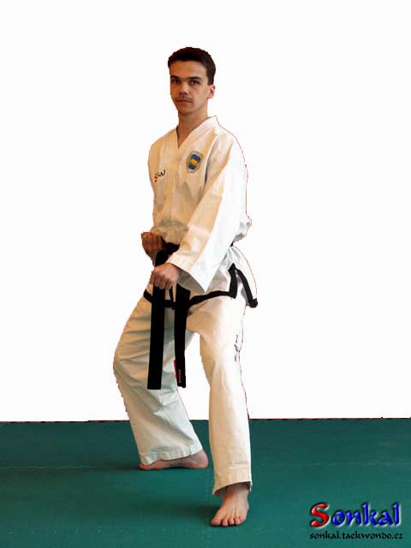
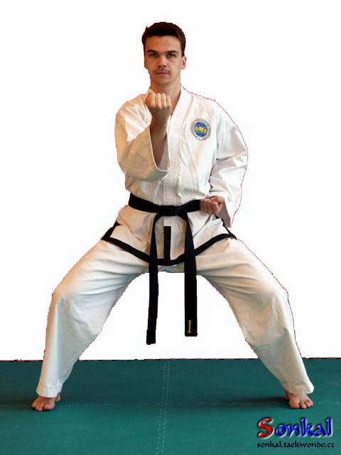
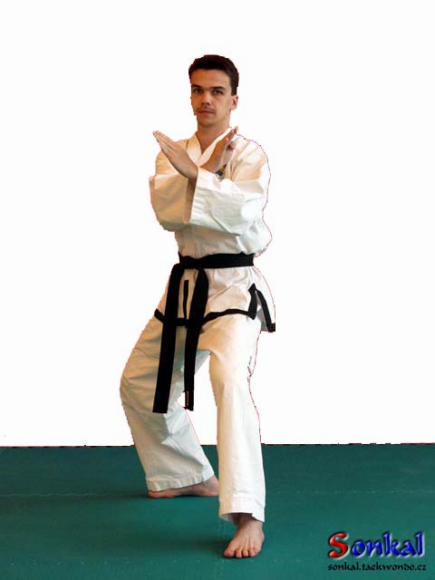

- Ньюнча со польмок 2. Аннун со пальмок каундэ 3. Ньюнча со кеча сонкаль
Наджундэ макки ап макки момчо макки

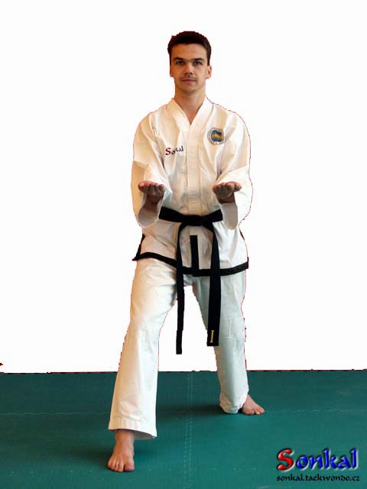

4. Коннун со санг сонпадак
оллио макки

2.УДАРЫ РУКАМИ.

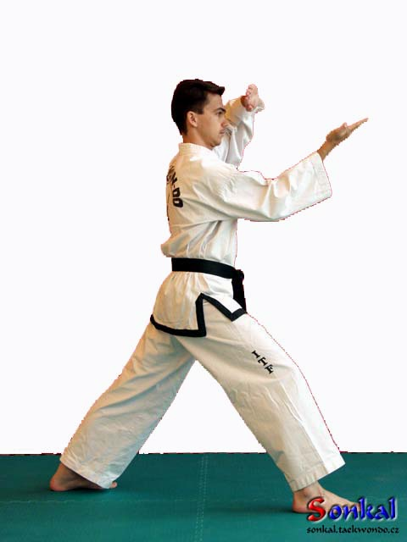
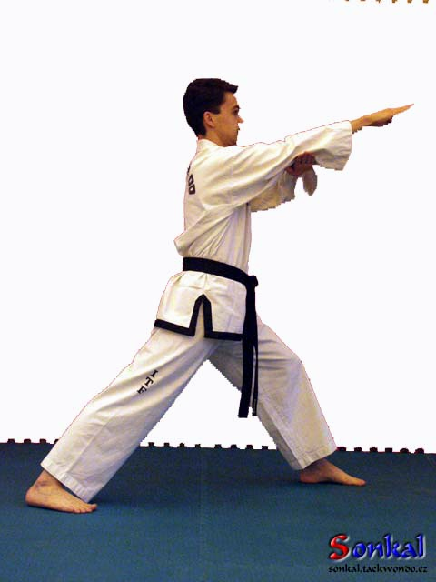
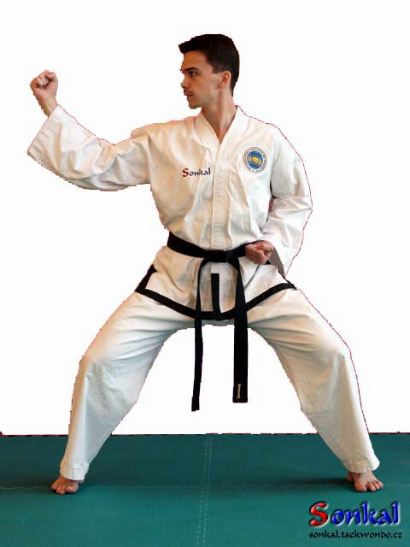

1.Коннун со сонкаль нопундэ 2. Коннун со сонкаль дунг 3. Аннун со дунг чумок
ап макки нопундэ ап макки нопундэ йоп териги

3.ТЕХНИКА НОГ.

1. Ап чаги.
2. Нерио чаги.(пакуро, ануро)
3. Йоп чаги.
4. Доллео чаги. + 360 град. Дидимье, юй.
5. Горо чаги.
6.Тимье ап чаги.
7. Тимье йоп чаги.
8. Тимье доллео чаги.
9. Горо чаги
10. Сэво чаги.
10. Пандэ горо чаги.
11. Пандэ доллео чаги.
12. Йоп чаги юй.
13. Тимье тидоро нерио чаги.
14. Тимье тидоро йоп чаги
16. Битуро чаги.
17. Твит чаги
15. Удары ногами изменяя направление.
19. Удары ногами, двойки.
20. Двойки одной ногой.
Удары ногами на месте, они же с разворотом.

4.ТУЛЬ.

ЧУНГ МУ
30 движений

Название туль является псевдонимом великого адмирала Юи Сун-Шина - изобретателя боевого корабля (в 1592 г.), ставшего прообразом современных подводных лодок. Туль заканчивается ударом левой рукой, что символизирует скоропостижную кончину этого человека, так и не успевшего полностью раскрыть свою непоколебимую преданность королю.

5. СПАРРИНГ НА ТРИ ШАГА (самбо матсоги).

6 шт.

6. СПАРРИНГ НА ДВА ШАГА (Ибо матсоги).

7 шт. + свои варианты спарринга.

7.СПАРРИНГ НА ОДИН ШАГ (Илбо матсоги)

10 шт.

8. СПАРРИНГ.

12 раундов по 3 минуты.

9. ТЕХНИКА САМООБОРОНЫ.

Самостраховка. Способы падения.
Освобождение от захвата за руку.
Защита от захвата за волосы, воротник.
Защита от удара рукой с броском через бедро.
Бросок через бедро.
Бросок через плечо\подножка.
Освобождение от захвата за корпус спереди, сзади.
Защита от тычка ножом\палкой.
Защита от ударов ножом\палкой сверху.
Защита от ударов ножом\палкой сбоку.
Бросок с падением\подсечка.
Защита от ударов ногой.
Защита с элементами неожиданности.
Свободный поединок с применением бросковой техники 3 минуты (до касания пола).

10. ДОРОЖКИ.

- В скольжении – два доллео чаги каундэ, нопундэ, йоп чаги тоже.
- спиной вперед – йоп чаги, доллео чаги (горо чаги)
- два тимье тидоро йоп чаги.
- йоп чаги – 360 гр.
- доллео чаги – 360 гр.
- пандэ доллео чаги – 180, 360 гр.

11.РАЗБИВАНИЕ (Кекпа).

До 12 лет запрещено силовое разбивание любыми ударами.

- Апча пусиги доска на уровне вытянутой руки вверх.
- Доллео чаги доска на уровне макушки. + Тимье доллео чаги 360 град.
- Номо йоп чаги – 7-8 человека.
- Кирпичь сонкаль (с 18 лет).
- Тимье тидоро йоп чаги 180 гр. Доска на уровне переносицы. + удар с разворотом на 360 грд.
- Нерио чаги тимье доска на уровне макушки.
- Тимье панде доллео чаги.
- Горо чаги тимье передней ногой.
- Дунг сонкаль 1 доска.
- Пандэ доллео чаги 180 гр. + 360гр.
- Кирпич ап чумок с 18 лет.
- Кирпич сонкаль с 18 лет
- Дунг чумок 1 доска.
- Питуро чаги доска на уровне подбородка.

12.СВЯЗКИ УДАРОВ.

Руки, ноги.

13. ОФП.

1. Продольный \ поперечный шпагат, мостик из положения стоя с переворотом в стойку.
2. Отжимание 90 раз.
3. Подъем корпуса из положения лежа 170 за 4 минуты.
4. Подтягивание на перекладине 19 раз.
5. Поднятие ног к перекладине из положения вис на перекладине 19 раз.
6. Прыжки через скакалку (девочки) 250 раз за 1,5 минуты.
7. Прыжок с места 11 своих стоп.
8. Держать йоп чаги средний уровень 2 минуту.
9. Отжимание на брусьях 30 раз.
10.Держать уголок 30 секунд.

